基于孪生神经网络的代码文本对齐数据集的开发研究

摘 要
为了训练代码自动生成和代码摘要生成的深度机器学习模型，需要提供较大规模的程序代码和自然语言描述文本对齐的数据集，数据集中的每个实例为一个程序代码片段和对应的自然语言描述文本。本课题以python语言为目标语言，要求制作基于python代码的程序代码与自然语言描述文本对齐的数据集，主要是从大规模代码库Github、 Stack Overflow等自动爬取程序代码和自然语言描述，搜集代码片段和自然语言文本的实例集合，并运用孪生神经网络中的伪孪生神经网络机器学习模型做进一步的分析、优化和处理，筛选出质量较高的程序代码/自然描述语言对，从而最终构造一个高质量的程序代码与自然语言描述文本对齐的语料库。这个语料库对于代码自动生成和根据代码生成摘要的深度学习模型会有很大帮助。
关键词：数据集；代码文本；伪孪生神经网络；数据爬取
第1章 绪论
本章主要介绍本论文的研究目的、研究背景以及研究意义，分析代码/文本对数据集开发研究领域目前的国内外的研究现状并给出本论文的主要工作内容与研究内容。
1.1 本课题的研究目的与研究意义
开发研究程序代码与自然语言描述文本对齐的数据集对于代码摘要生成任务和代码自动生成任务的深度机器学习模型具有十分重要的意义和作用，在进行相关任务中，需要高质量的程序代码与自然语言描述文本对齐的语料库对任务运用的模型进行训练与优化。
随着软件开发的高速发展，大量开源代码库不断产生。如果代码内部缺少良好的文档记录，如有意义的名称和
参数、清晰的注释、对代码功能的解释、对函数用法的说明等，在这种情况下，当开发人员在阅读开源的代码库时，理解他人的代码，或者基于他人已有的项目进行移植或改进时，就需要花费大量的时间和精力来阅读、浏览和理解代码。如果能够为开发人员提供源代码的描述文本，他们就能够通过描述文本快速理解一段代码的含义，并对需要详细分析的源代码部分做出正确的理解和确切的决策，辅助程序开发工作，方便维护代码的工作。同样地，在目前的程序开发中，有大量的代码是繁琐且重复的，如果说能根据对程序的摘要即自然语言描述文本来自动生成代码，那么可以帮助程序员写重复繁
琐的代码，将精力时间集中在逻辑、功能的实现而不是繁琐的代码细节，可以大大提高程序员写代码的效率，这对于程序员的开发工作会有十分重要的意义和作用。
而要借助深度机器学习模型来完成上述的代码摘要生成的任务与代码自动生成的任务，与之紧密相关的程序代码和自然语言描述文本对齐的数据集是必不可少的，并且对于代码和与之对齐的描述文本有质量上的要求。而目前，现有的相关数据集大都规模不够大，质量不够高。本课题意在运用爬虫技术从相关网站上爬取大量数据对即程序代码和自然语言描述文本，然后基于孪生神经网络中的伪孪生神经网络框架来设计深度机器学习网络模型来对代码/文本对打分，将高分的代码/文本对提取出来，对数据集进行筛选、优化，挑选出高质量的数据对，从而构造出一个较高质量的程序代码和自然语言描述文本对齐的数据集语料库。而这对于上述提到的相关任务是有重大帮助和重大意义的。
1.2 国内外的研究现状
目前国际上现有的针对程序与自然语言描述的代码/文本数据集的相关研究所运用的主要流程是先从Stack
Overflow或GitHub这样的代码库上爬取搜集代码与程序描述的文本，后续再通过设计神经网络模型机器学习或其它方法对数据做优化处理，其中一部分的数据集的制作方法参考如下：
- CODE-NN[1]
该数据集的作者主要从Stack Overflow中挖掘数据，其中包含SQL和C#语言的代码/文本对。对于SQL语言的数据集，作者从Stack Overflow网站中提取标记为sql、database或oracle的问题的标题，作为自然语言；然后，将问题标题与其接受的答案中的一个代码片段配对，添加到语料库中，生成数据集。之后使用半监督引导方法进一步处理数据集，以过滤与相应代码段没有关系的标题。最终SQL数据集包含32337对，C#数据集包含66015对。
- StaQC[2]
该数据集的作者系统地从Stack Overflow中挖掘数据集，包括python和sql语言。作者通过StackOverflow上的标记来识别SQL和python的文章，通过使用有监督的二进制分类器将“how-to”的问题筛选出来，因为其他类型的问题答案不太可能是独立的代码解决方案。从这个筛选后的数据集中，作者先直接挖掘包含一个代码段的答案帖子，问题和答案就构成了代码和文本对。然后再处理包含多个代码片段的答案帖子，针对此，作者提出了一种新的双视图层次神经网络BIV-HNN模型。BIV-HNN 模型由两个不同的模块组成，它们从文本上下文和代码片段的代码内容中捕获特征，并将它
们组合到一个深度神经网络架构中，最终预测代码片段是否是对应问题的独立的解决方法。最终得到的该数据集包含119519个SQL领域和147546个python语言的代码/文本对。
- CoNaLa[3]
与StaQC类似，CoNaLa数据集也是从StackOverflow上收集问题之后再用机器学习模型提取制作的，包含了
Python语言的598237个代码文本对。CoNaLa的作者收集了所有有关Python的问题并从这些问题中过滤出了“how-
to”问题，再从该问题的所有答案中提取的所有连续代码片段作为候选匹配，并构建逻辑回归分类器以确定候选者是否与问题标题对齐。分类器利用两种特征hand-crafted structural feature和machine learned
correspondence features来捕获候选代码中的句法和语义信息，hand-crafted structural features包括了一些结
构特征，比如指示代码开头结尾部分的特征，是否以变量赋值开头等等。machine learned correspondence features预测意图和代码片段是否对应彼此的语义。
- Parallel Corpus[4]
该数据集是由十万多个不同的Python代码片段组成。这些代码片段是作者通过在GitHub上爬取开源存储库得到的，并且带有程序员自己编写的描述即 docstring（文档字符串）。Python 语言允许每个源代码对象包含一个 docstring（文档字符串），它在运行时会作为元数据保留，程序员能使用文档字符串来描述代码对象的功能和接口，可以使用自动工具提取文档字符串来生成文档，也可以在交互模式下运行Python时访问它们。作者使用代码的 docstring作为代码对应的自然语言描述，基于此制作了一个并行的包含Python函数声明、主体和描述的语料库。
1.3 主要工作内容
本论文以python语言为目标语言，围绕制作基于python代码的程序代码与自然语言描述文本对齐的数据集展
开。主要是从大规模代码库Github、Stack Overflow上自动爬取程序代码和自然语言描述文本，搜集代码片段和自然语言文本的实例集合，并运用孪生神经网络中的伪孪生神经网络机器学习模型做进一步的分析、优化和处理，筛选制作质量较高的程序代码/自然描述语言对，最终构造一个高质量的程序代码与自然语言描述文本对齐的语料库，主要的工作内容从以下方面展开：
    - 运用基于Scrapy框架的爬虫技术从GitHub、Stack Overflow等大规模代码库爬取数据。从中随机抽取部分数据，人工标注打分。
    - 设计基于伪孪生神经网络和LSTM的打分模型。将之前标注的数据集用来训练测试和优化模型。在测试集上查看模型的表现效果。
    - 使用表现最好的打分模型，对爬取的数据集进行打分筛选，选出高分的数据，从而制作出一个质量较高的数据集。
1.4 论文的组织
本文第1章针对论文的题目、研究意义和背景做出阐述，说明论文主要的工作内容。第2章介绍如何利用爬虫技
术针对GitHub和Stack Overflow网站来获取初步数据，为后面实验所需的人工标注数据集做准备。第3章重点说明设计的打分模型的整体、内部结构与具体细节，设计的损失函数与使用的优化方法。第4章说明对打分模型进行训练的细节，人工标注的用来训练的数据集的细节以及最终模型表现的结果。
第2章 数据获取
本章主要介绍如何使用Scrapy爬虫技术，针对GitHub和Stack Overflow这类代码库网站进行爬虫，获取程序代码和对应的描述文本，获得待筛选的初步数据集。
2.1 针对GitHub的数据获取
基于Scrapy爬虫框架开发了一个爬虫系统，功能是从GitHub上爬取python文件保存到本地。爬虫流程如图2-1所示。
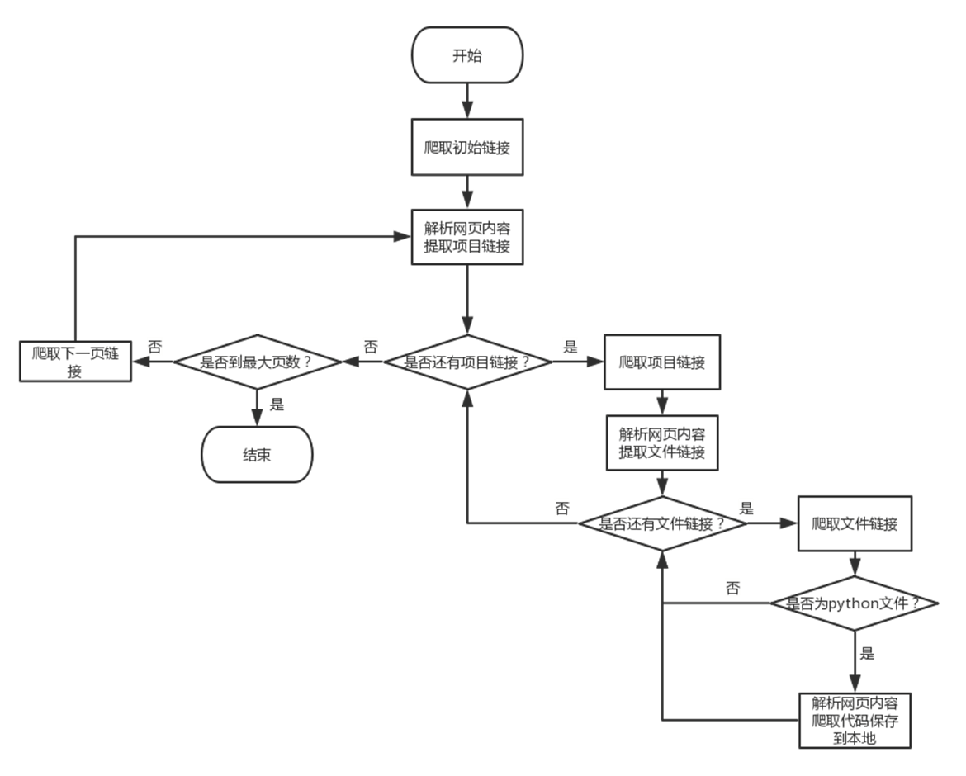
图2-1 针对GitHub的爬虫流程图
爬取算法是将GitHub上的以python作为关键词搜索所展示的结果页面的第1页确定为初始链接，在确定起始页和终止页数后，爬取页面上所有项目的所有python文件，再进入下一页，不断爬取直至到达终止页数。在爬取单项目时，进入项目页面后，会爬取各个文件的链接；若是python文件，则爬取代码内容以及作者和项目名字，保存到本地对应文件路径下；若是文件夹链接，则继续爬取文件链接，重复上述过程。确定起始页为第1页，终止页为第100 页，最终共计爬取了100页，一共103353个Python文件。
爬取结束后，需要对爬取的文件进行读取，提取代码文件中的函数程序代码与docstring，docstring也叫文档字符串，是python语言中程序作者针对自己编写的函数所写，类似于注释，可以用于解释函数、程序的功能和作用，docstring一般被写在函数声明的下方，因此docstring可以被提取出来作为与代码对齐的自然语言描述文本。具体提取docstring的方法是调用python的ast模块的parse函数，将读取到的函数代码解析成AST即抽象语法树，再调用ast模块的get_docstring函数获取docstring。去掉docstring中每一行前后的空格、空行以及像“------”
这样完全无意义的行，之后将其作为对齐数据中的文本，再将去掉docstring和其他注释后的函数代码作为对齐数据中的代码，得到共计64146个代码/文本对。
然后将代码word长度、文本word长度均在5-30之间的代码/文本对筛选出来，最终得到共计17297个代码/文本对，其中word长度指的是一段文本中所包含的单词总数。一些样本示例如表2-1所示。
表2-1 来源为GitHub的待筛选代码/文本对样例
代码
描述文本
def is_square_free (
factors ) :
for i in factors :
if ( factors.count ( i ) >
)
:
1
return False
return True
This functions takes a list of prime factors as input. returns True if
the factors are square free.
def clear_button ( p1 ) :
w.inputNotice.delete (
1.0
, END
)
This function is for the clear button. This will clear the notice-
input field.
2.2 针对Stack Overflow的数据获取
基于Scrapy爬虫开发了一个爬虫系统，功能是爬取python有关的问题和答案的代码保存到本地。爬虫流程如图
2-2所示。
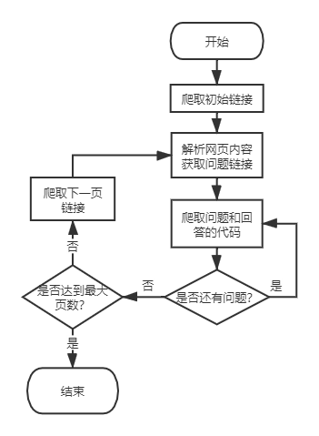
图2-2 针对Stack Overflow的爬虫流程图
爬取算法是将Stack Overflow上以python为标签所展示的相关问题界面的第1页作为初始链接，确定起始页和终止页后，不断爬取各个页面上的各个问题，直到爬取到终止页数为止。在爬取单个问题时，会将提问问题的标题和提问者接受的回答中所具有的代码片段以文本形式保存到本地。确定初始页为第1页，确定终止页为第1000页，最终共计爬取了1000页，共爬取了68764个问题。
对于提问问题的标题内容做进一步处理：将问号符号“？”和如“What”、“How”、“Why”这样的疑问词去除后，将其作为描述代码的文本，表2-2展示了这种处理方式的实例。接着，挑选出提问者接受的回答中各代码片段中最长的代码片段作为与文本对齐的代码。之后，将代码格式不符合python3代码规范的代码/文本对去除，方法是调用python的ast模块的parse函数，将代码解析成AST即抽象语法树，若代码无法生成AST抽象语法树，则表明其不符合python3的语法规范，需要被抛弃。得到共计40161个代码/文本对。
表2-2 去除疑问词样例

提问问题标题 去除疑问词后的文本
How to pass a variable by reference ? pass a variable by reference
Can I redirect the stdout in python into some sort redirect the stdout in python into some sort of string buffer ? of string buffer
然后将代码word长度、文本word长度均在5-30之间的代码/文本对筛选出来，最终得到共计16909个代码/文本对。表2-3展示了一些样本实例。
表2-3 来源为Stack Overflow的待筛选代码/文本对样例
代码
描述文本
def icount ( alist ) :
adic = { }
for i in alist :
adic [ i ] = adic.get ( i , 0 ) +
1
return adic
Count occurence in a list with time complexity of O(nlogn)
import random
L = [ ]
for x in range ( 5 ) :
l = range ( 5 )
random.shuffle ( l )
L.append(l)
Applying a method with no return value to each element of a
list
第3章 模型设计
为了对数据集进行筛选优化，本论文基于伪孪生神经网络框架和LSTM神经网络设计了打分模型。本章主要介绍和说明打分模型的整体结构、模型输入部分的设计、模型内部LSTM的设计、计算相似度即得到打分输出部分的设计和针对模型设计的损失函数、优化方法的相关细节。
3.1 整体结构
模型的整体框架是基于伪孪生神经网络设计。
伪孪生神经网络 ( Pseudo-siamese network ) 是广义上的孪生神经网络的一种。孪生神经网络 ( Siamese network ) 是指由两个神经网络构成的框架，有两个输入，可以得到两个输出，能够对两个输出进行相似度计算进而比较两个输入是否相似[5]，如图3-1所示。它最早被用于签名验证，即检验支票上的签名与银行预留签名是否一致[6]，后来被用于文本相似度检测[7]、图像相似度检测[5]和图像特征降维[8]等。从狭义上讲，孪生神经网络特指由两个结构相同，且权重共享的神经网络拼接而成的神经网络框架。而从广义上讲，由两个结构相同但不共享权重的神经网络拼接而成的神经网络框架，以及由任意两个神经网络拼接而成的神经网络框架也可属于孪生神经网络，一般称它们为伪孪生神经网络。
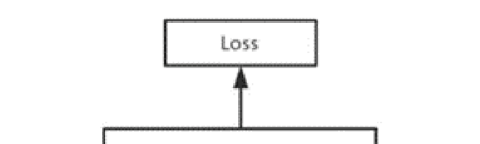
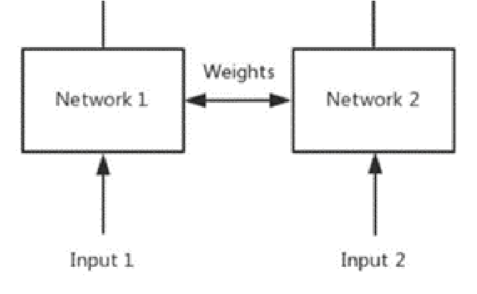
图3-1 孪生神经网络
本文设计的打分模型的框架结构是伪孪生神经网络，它由两个4层双向LSTM神经网络拼接而成，它们的结构相同但不共享权重，得到的两个输出会计算出它们的cos相似度，其整体体系结构如图3-2所示。
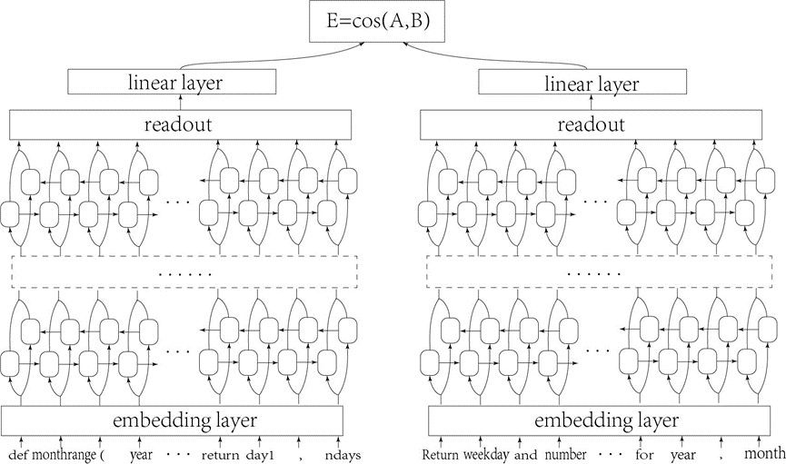
图3-2 打分模型结构
3.2 具体结构
3.2.1 输入
每次输入的数据是一个代码/文本对，包括一段python程序代码和与该代码对齐的一段描述文本，代码和文本都各自包含若干个单词。代码和描述文本各自被输入embedding layer即嵌入层，对它们的单词进行基于出现频率的嵌
入式编码，每个单词会被转换成128维的向量。得到代码被编码后的向量表达 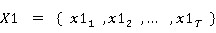
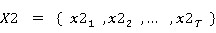
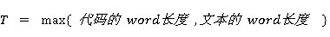
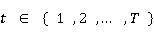
是代码中第 个单词被编码后的向量，
和文本被编码后的向量表达
，其中，
，
是文本中第
个单词被编码后的向量，它们都是128维的向量，
不足
的一方会在被编码后用0向量填充来达到长度
，以对齐它们的长度。
。代码或文本中word长度
3.2.2 LSTM
、 之后各自会被输入两个结构完全相同，但不共享权值的4层双向LSTM。
LSTM ( Long Short Term Memory Network ) 也叫长短期记忆神经网络，是基于RNN ( Recurrent Neural Newrork ) 即循环神经网络改进而来，在与NLP ( Natural Langue Processing ) 即自然语言处理相关的任务中有
非常优秀的表现，例如文本分类[9]和语言翻译[10]。其中，RNN是适用于序列数据 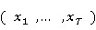 的神经网络，
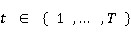
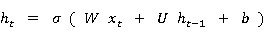
时， 由等式
它拥有一个隐藏状态向量
，在每个时间步
计算更新，其中
是在时间步
时的输入，
是针对输入的权重矩
阵，
是针对前一个时间步的隐藏状态
[11]
。
同时也是RNN每个时间步
时的输出。
的权重矩阵， 是偏置矩阵， 是激活函数，一般是tanh函数
标准的RNN拥有梯度消失的问题，在该问题中，反向传播的梯度会在长序列上变得越来越小[12]，这意味着，对于当前时间步的输出，只有当前时间步的输入和前一个时间步的输入的信息有较大的影响，而更早之前的输入信息
以上内容仅为本文档的试下载部分，为可阅读页数的一半内容。如要下载或阅读全文，请访问：https://d.book118.com/115332221324011111

